1 製品説明
2 マーケティング資料

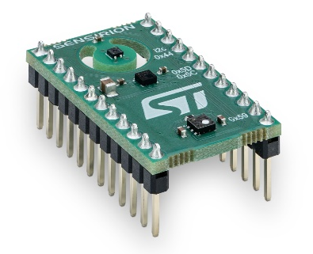

1 製品説明
SENSEVAL-SCB4XV1
温湿度センサー SHT4x 、 VOCセンサー SGP40、STMicroelectronics社気圧センサー LPS22DF 用の評価･開発ボード

この評価ボードは、温湿度センサー SHT40、VOCセンサー SGP40、およびSTMicroelectronics 社 気圧センサー LPS22DFを独自に組み合わせたもので、STMicroelectronics社の DIL 24ソケットとの互換性があります。

コンボ・ボードを使用することで、ユーザーは周囲の室内空気質を測定・把握し、潜在的に有害な事象を容易に特定することができます。

この製品はSTEVAL-MKI109V3マザーボードでサポートされており、STMicroelectronics社のX-NUCLEO-IKS01A3およびX-NUCLEO-IKS02A1拡張ボードと互換性があります。

SHT40の特長：
- 向上した精度と確立されたパッケージの新標準
- 1.08 V～3.6 Vの供給電圧、超低消費電力
- 大量生産向けの設計

SGP40の特長：
- 単一チップ上の完全なセンサーシステム
- 消費電力の大幅な削減を実現し、バッテリー駆動のアプリケーションに最適
- 比類のない堅牢性を備えたSGP40チップとVOCアルゴリズム
- 健全な建築基準 RESET® および WELL Building Standard™ に準拠

付属内容:
- 1x SENSEVAL-SCB4XV1

2 マーケティング資料
- Product launch package: https://partners.sensirion.com/document/139#/other/senseval-scb4xv1
- SENSEVAL-SCB4XV1: SENSEVAL-SCB4XV1-Evaluation board for SHT4x temperature and humidity, SGP40 VOC and STMicroelectronics LPS22DF barometric pressure sensors (sensirion.com)
- Datasheet SHT4x: https://sensirion.com/resource/datasheet/sht4x
- Datasheet SGP40: https://sensirion.com/resource/datasheet/sgp40
- REACH and RoHS declaration: https://sensirion.com/resource/certificate/sht/rohs_reach_hal-free
- User guides:
  - Transition guide for HTS221 to SHT4x: https://sensirion.com/resource/user_guide/transition-guide-hts221-sht4x
  - Technical Description SENSEVAL-SCB4XV1: https://sensirion.com/resource/user_guide/technical_escription_SENSEVAL-SCB4XV1
- Software:
  - AirQuality_SGP40 Application Description: https://github.com/STMicroelectronics/X-CUBE-MEMS1/tree/main/Projects/NUCLEO-L152RE/Applications/CUSTOM/AirQuality_SGP40
  - SHT4x driver for STs Nucleo F103RB board with the X-NUCLEO-IKS02A1 shield: https://github.com/Sensirion/nucleo-i2c-sht4x
- Pictures (no login required):
    - SENSEVAL-SCB4XV1: https://brand.sensirion.com/share/fYEPS5DVQAypPiSaKo9R
    - SENSEVAL-SCB4XV1 (with shadow): https://brand.sensirion.com/share/yYVq4995Ryezxs54cqU4
    - SENSEVAL-SCB4XV1 (packaging + overview): https://brand.sensirion.com/share/eeTJ6Ma1iERZPenKMwHf

